Приложение 6
к схеме обращения с коммунальными
отходами, образующимися на территории
г. Вилейки и Вилейского района

Карты – схемы сбора и вывоза коммунальных отходов с нанесением мест временного хранения коммунальных отходов и маршрутов движения транспорта

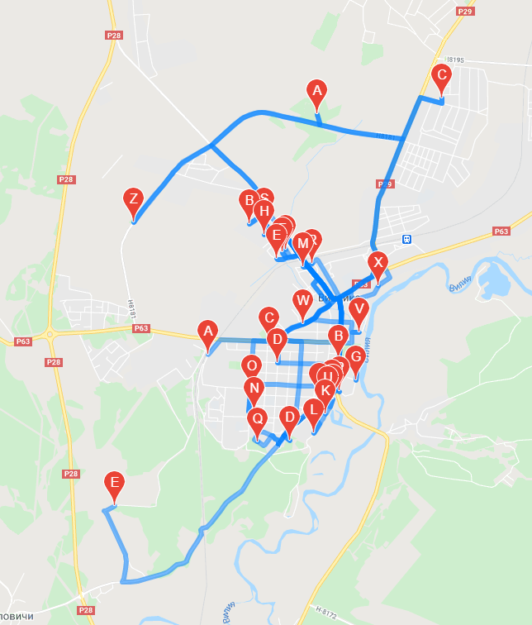

Рисунок 1 – График вывоза коммунальных № 1 (понедельник)
Обозначение | Адрес
B | ул. Альперовича
C | ул. Вясковая
D | ул. Водопьянова
E | ул. Гуриновича
F | ул. Молодежная
G | ул. Набережная
H | ул. Новая
I | ул. Островского
J | пер. 1 Луговой
K | пер. 2 Луговой
L | пер. 3 Луговой
M | пер. Лавриновича
N | пер. Лесной
O | пер. Малиновского
P | пер. Набережный
Q | пер. Партизанский
R | пер. Полевой
S | ул. Родниковая
T | ул. Садовая
Y | ул. Садовая, 5
V | ул. Дзержинского, 1
W | ул. Молокова, 36 (общежитие)
X | пер. Школьный, 43, 11
Y | ул. Юбилейная

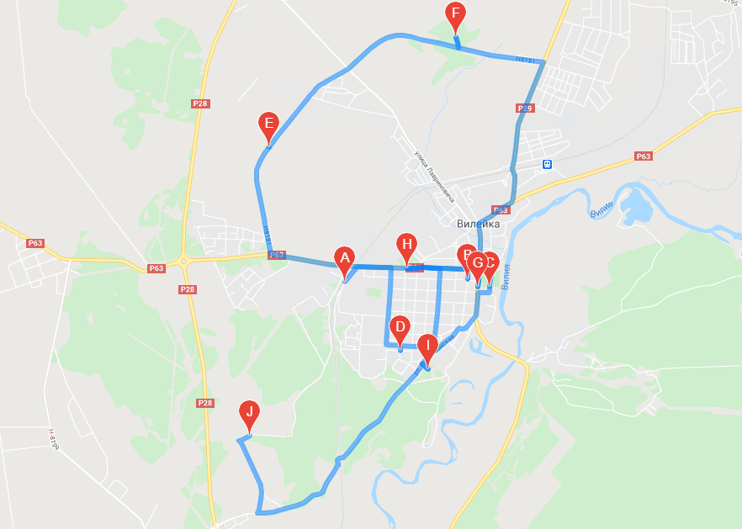
Рисунок 2 – График вывоза коммунальных отходов № 4 (вторник)
Обозначение |  | Адрес
B |  | ул. Партизанская
C |  | пер. Советский
D |  | пер. Чайковского
E |  | ул. Красноармейская
F |  | ул. Советская, (от загса до аптеки)
G |  | ул. Мирная
H |  | ул. Заслонова
I |  | ул. Партизанская
 |  |  |  |  | пер. Паризанский
 |  |  |  |  | ул. Шубина
 |  |  |  |  | ул. Чайковского
 |  |  |  |  | пер. Чайковского
 |  |  |  |  | ул. Социалистическая

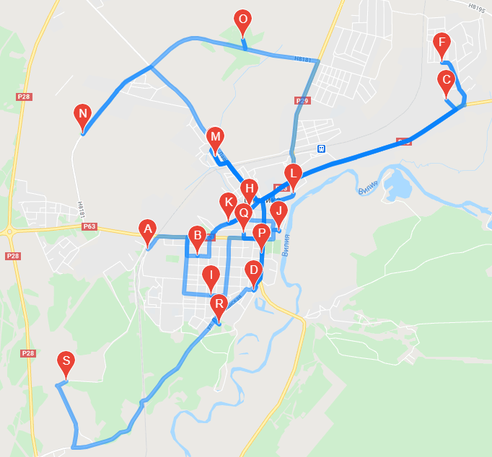
Рисунок 3 – График вывоза коммунальных отходов № 9 (среда)
Обозначение | Адрес
B | ул. Водопьянова. 71
C | пер. Гидростроителей
D | ул. Садовая, 5
E | ул. Юбилейная
F | ул. Чкалова
G | ул. Юбилейная
H | ул. Интернациональная
I | ул. Комсомольская
J | ул. Дзержинского, 1
K | ул. Молокова, 36 (Общежитие)
L | пер. Школьный
M | ул. Юбилейная
N | Магазин №49 ж/д каждую среду
O | Витамин 1-я, 3-я среда
P | ул. Городищенская,21
Q | ул. Городищенская, 8
R | ул. Городищенская, 11
 | Станция Скорой помощи, ул. 1 Мая
 | Школа - интернат, ул. Партизанская
 | РУПС, ул. 1 Мая
 | ОАО "Белагропромбанк", ул. 17 Сентября
 | ул. М.Горького, 68 (жилой дом)
 | Больница хирургический корп.,ул. Красноармейская
 | Больница, тер. Корпус, ул. Красноармейская
 | Горгаз, ул. Красноармейская
 | Автовокзал, ул. Шубина,44
 | Жд/ вокзал, ул. Шубина
 | Колледж мастерские, ул. Гагарина
 | Колледж 124, ул. Гагарина
 | Колледж столовая , ул. Красноармейская
 | завод "Флометр", ул. Красноармейская

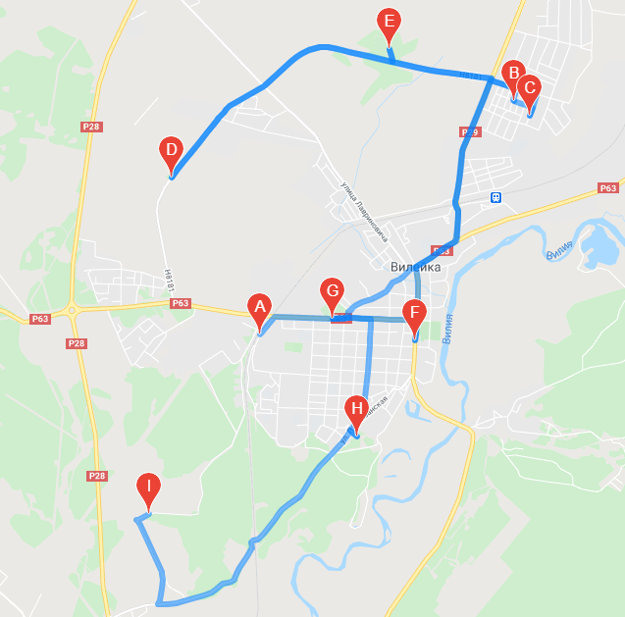
Рисунок 4 – График вывоза коммунальных отходов № 3 (четверг)

Обозначение | Адрес
B | ул. Шаталова
C | ул. Зубовича
D | пер.Школьный
E | пер.Стахановский
F | ул.Желтко
G | ул.Солнечная
H | ул.Ведов
 | ул.Осенняя
 | ул.Дружбы
 | ул.8 Марта
 | пер.1Промышленный
 | пер.2Промышленный
 | ул.Кривичская
 | ул.Д.Воли
 | ул.Вилейская
 | ул.Куренецкая
 | ул.Историческая
 | ул.Снежковская,4
 | ул.Свободы
 | ул.Привокзальная
 | ул.Долгиновская
 | ул.Рогача д.4
 | ул.Анны Новик

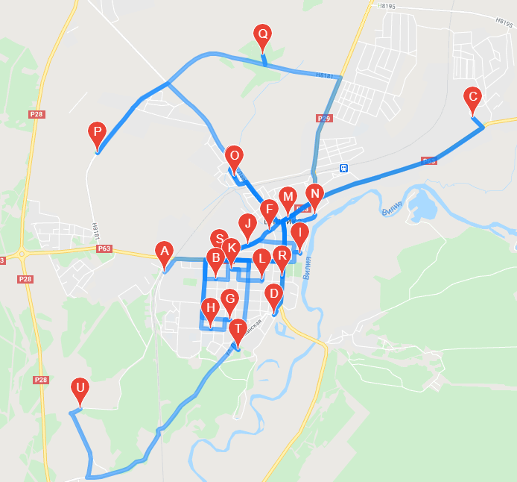
Рисунок 5 – График вывоза коммунальных отходов № 6 (пятница)

Обозначение | Адрес
B | ул. Водопьянова. 71
C | пер. Гидростроителей
D | ул. Садовая, 5
E | ул. Юбилейная
F | ул. Интернациональная
G | ул. Комсомольская
H | ул. Л.Толстого
I | ул. Дзержинского, 1
J | ул. Молокова, 36 (Общежитие)
K | ул. Октябрьская
L | ул. Пионерская
M | пл. Свободы
N | пер. Школьный, пер. Школьный 43, 11
O | ул. Юбилейная
P | Кладбище (Порса)
Q | Кладбище (Лесное)
R | Кладбище (Первомайское)
S | Кладбище (Стахановское)
T | Кладбище (Королева)
 | ул. Городищенская, 11
 | ул. Городищенская, 21
 | Баня №1, ул. Садовая 5
 | Узел связи, ул. 17 Сентября,28
 | столов. "Веснянка", ул. Водопьянова,27
 | ЦРБ (хирург.корпус), ул. Красноармейская
 | ЦРБ (кардиология), ул. Красноармейская
 | Столовая Колледж (№124), ул. Красноармейская
 | Мастерские колледж ул. Гагарина
 | УО "Вилейский ГСПЛ" (бывш.№200), ул. 1 Мая
 | Хлебозавод, ул. Интернациональная
 | ул. Волынца,9 жил./дом
 | ул. Волынца,3 жил./дом
 | ул. Волынца,1а "Энергосбыт"

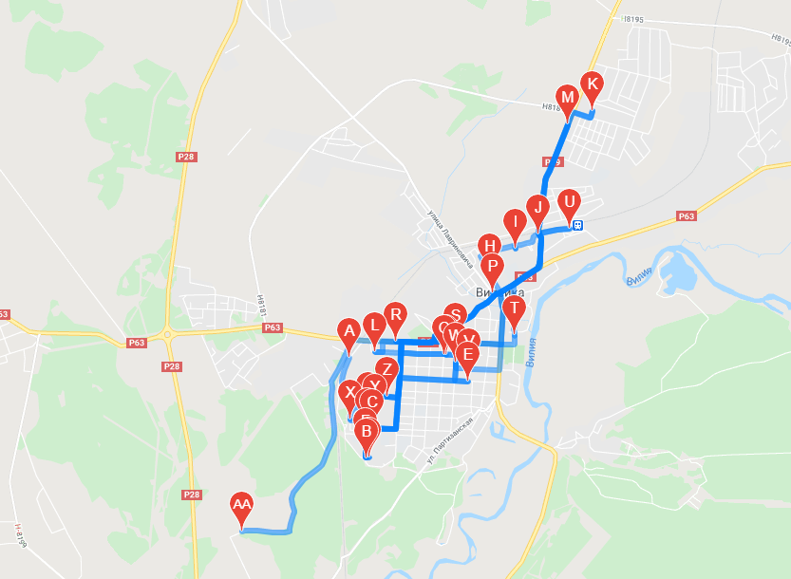
Рисунок 6 – График вывоза коммунальных отходов № 2 (понедельник)

Обозначение | Адрес
B | ул. Чапаева, 74 (ЧС)
C | ул. Толстого, 51 (многоквартирный жилой фонд)
D | ул. Октябрьская, 34 (многоквартирный жилой фонд)
E | ул. Пионерская (телеателье)
F | ул. Гагарина, 16
G | ул. Гагарина, 10
H | ул. Независимости, 2 ("Гермес")
I | ул. Независимости ("Евроопт")
G | ул.Шубина, 5
K | ул. Геогриевская, 1,9
L | ул. Водопьянова, 80 (магазин "Снежинка")
M | ул. Волынца, 62
N | ул. Чапаева, 74
O | ул. Л.Толстого, 59
P | ул. Лавриновича (Белорусский вокзал)
Q | ул. Октябрьская, 22, 34, 54
R | ул. Чапаева, 2 (общ.)
S | ул. 1 Мая, 8
T | ул. Советская, 12, 48
U | ул. Шубина, 44 (Автовокзал)
V | ул. Пионерская (магазин "Уют")
W | ул. М.Горького, 9
X | г. ул. Гагарина, 10/3
Y | ул. Гагарина, 13 (многоквартирный жилой фонд)
Z | ул. Комарова, 5 (Многоквартирный жилой фонд)
 | "Гермес" ул. Незалежнасти, 2г
 | "Гермес" ул. Незалежнасти, 2/2
 | "Евроопт" ул. Незалежнасти, 8/1
 | ул. Шубина, 5
 | ул. Советская, 93
 | ул. Желтко
 | ул. Городищенская, 3
 | ул. Городищенская, 19

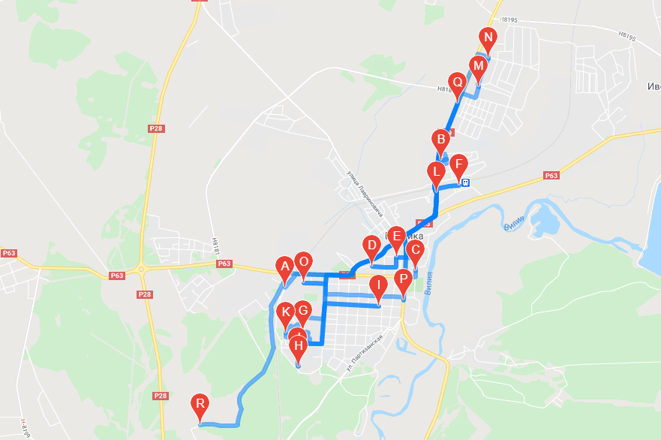
Рисунок 7 – График вывоза коммунальных отходов № 8 (среда)

Обозначение | Адрес
B | ул. Комарова,5
C | ул. Гагарина,13
D | ул. Гагарина,17
E | ул. Л.Толстого,51
F | ул. Л.Толстого,59
G | ул. Чапаева,74
H | "Филиппок" торговые павильоны
I | ул. Октябрьская,54
J | ул. Гагарина,16
K | ул. Гагарина,16/3
L | ул. Гагарина,10/3
M | Телеателье, ул. Партизанская 64
N | ул.17 Сентября,44
O | ул.17 Сентября,31
P | ул.17 Сентября,28
Q | ул. Октябрьская,54
 | ул. 1 Мая,74-76
 | "Снежинка", ул. Водопьянова
 | Общежитие №2 по ул. Чапаева
 | ул. Лавриновича, 75
 | ул. Юбилейная (пер. Сельский)
 | "Вильянин Хутор"
 | РАПО ул. Водопьянова, 24
 | "Гермес" ул. Незалежнасти, 2г
 | "Гермес" ул. Незалежнасти, 2/2
 | "Евроопт" ул. Незалежнасти, 8/1
 | ул. Шубина, 5
 | ул. Советская, 93
 | ул. Желтко
 | ул. 8 Сакавика
 | ул. Городищенская, 3
 | ул. Городищенская, 19
 | ул. Городищенская, 15
 | ул. Городищенская, 13
 | ул. Городищенская, 10
 | ул. Чапаева,20
 | ул. Чайковского,67а
 | ул. Л.Толстого,8
 | ул. Пушкина,50
 | ул. Пушкина,17
 | ул. Комарова,15
 | Стоянка Ресторан
 | ул. Волынца,6а
 | ул. Волынца,12
 | ул. Георгиевская,9

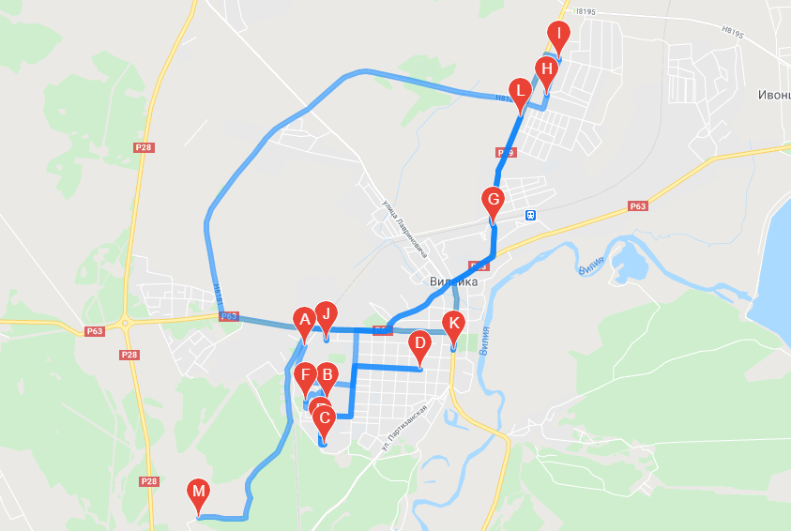
Рисунок 9 – График вывоза коммунальных отходов № 2 (суббота)

Обозначение | Адрес |  | ул. Гагарина, 10/3
B | ул. Гагарина, 13 (многоквартирный жилой фонд) |  | Филипок
C | ул. Чапаева, 74 |  | ул. Чапаева, 2
D | ул. Пионерская (телеателье) |  | ул. Октябрьская, 54
E | ул. Гагарина, 16 |  | ул. Октябрьская, 34
F | ул. Гагарина, 10/3 |  | Вильянин Хутор
G | ул. Шубина, 5 |  | Полигон ТБО г. Вилейка
H | ул. Георгиевская, 1, 9 |  | ул. 1 Мая, 76
I | ул. Городищенская, 12 |  | ул. Водопьянова,78 "Снежинка"
J | ул. Водопьянова, 80 (магазин "Снежинка") |  | ул. Партизанская, 64
K | ул. 17 Сентября, 28 |  | ул. 17 Сентября, 31
L | ул. Волынца, 62 |  | ул. 17 Сентября, 28
 | 1 Мая,78 |  | ул. 17 Сентября, Школа- интернат
 | ул. Маковье |  | ул. Независимости, 2/2 "Гермес"
 | ул. Сморгонская |  | ул. Независимости, 8/1 "Евроопт"
 | ул. Рабочая |  | ул. Шубина,5
 | ул. Рабочая 12а |  | ул. Советская, 93
 | пер.1-ый Рабочий |  | ул. Волынца, 62
 | пер.2-ый Рабочий |  | ул. 8 Сакавика
 | пер.1-ый Нарочанский |  | ул. Городищенская, 3
 | пер.2-ой Нарочанский |  | ул. Городищенская,15
 | ул. Нарочанская |  | ул. Городищенская, 11
 | ул. Сморгонская |  | ул. Городищенская, 9
 | ул. Тенистая |  | ул. Городищенская, 12
 | пер. Тенистый |  | ул. Королёва
 | ул. пос. Рабочий |  | пер. 1 -ый Восточный
 | "Евроопт", ул. Комарова 5 |  | ул. Восточная
 | ул. Гагарина, 13 |  | ул. Черняховского
 | ул.Гагарина, 17 |  | пер. 2-ой Восточный
 | ул. Л.Толстого, 53 |  | пер. 1-ый Восточный
 | ул. Гагарина, 25 |  | ул. Чапаева, 20
 | ул. Чапаева 74, |  | ул. Чайковского, 67а
 | ул. Гагарина, 16 |  | ул. Л.Толстого, 8
 | ул. Гагарина, 16/3 |  | ул. Комарова, 15
 | ул. Л.Толстого, 47
 | ул. 1 Мая, 59
 | ул. Октябрьская, 10
 | ул. Волынца, 6а
 | ул. Волынца, 12
 | ул. Георгиевская, 5
 | ул. Георгиевская, 7
 | ул. Георгиевская, 9
 | ул. Городищенская, 6
 | ул. Городищенская, 8

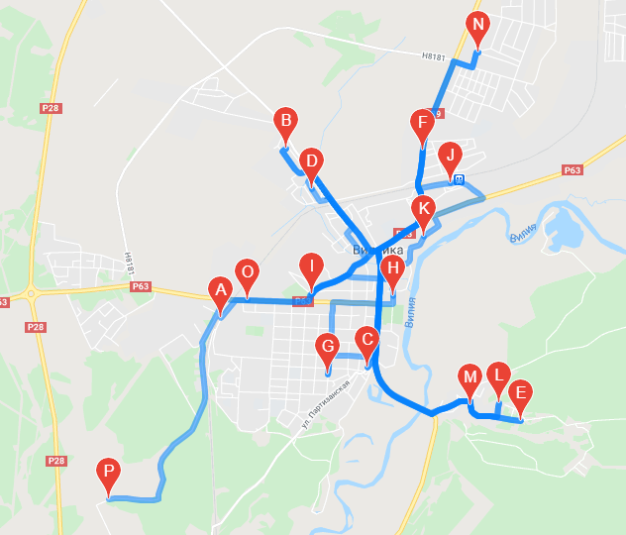
Рисунок 10 – График вывоза коммунальных отходов № 3 (понедельник)

Обозначение | Адрес
B | ул. Жалиговского
C | ул. Садовая, 5
D | Юбилейная, Юбилейная,16
F | ул. Весенняя, 1
G | ул. Волынца, 4, 56
H | ул. Горького, 68а
I | ул. Советская, 12, 48
J | ул. Молокова, 36 (Общежитие)
K | ул. Шубина, 44 (Автовокзал)
L | ул. пер. Школьный, 43, 11
M | пер. Матросова, 15а
N | переулок Ставки, 5,23
O | ул. Георгиевская, 1,9
P | ул. 1 Мая, 74, 76
 | ул. Лавриновича, 81
 | ул. Юбиленйная ,5
 | ул. Молодёжная, 4
 | ул. Заозёрная
 | ул. Сильвановича
 | ул. Альперовича
 | пер. Сельский, 1
 | пер. Сельский,2
 | ул. Любанская
 | ул. Родниковая,14
 | ул. Коледы
 | ул. Жалиговского
 | ул. Родниковая
 | ул. Лавриновича, остановки
 | кладбище "Лесное"
 | Рынок " Сосны", ул. Советская (парк)
 | завод "Стройдетали", ул. Стахановская
 | Общежитие ЗСД, ул.Стахановская
 | Ветлечебница ул. Л.Толстого13
 | Баня, ул. Садовая 5
 | Больница, хир.корпус, ул. Красноармейская
 | Больница, терапевтич.корпус, ул. Красноармейская
 | Кладбище 1 Мая
 | Школа-интернат
 | Хлебозавод, ул. Интернациональная
 | РУПС, ул. 1 Мая
 | Скорая помощь, ул. 1 Мая
 | Колледж, столовая , ул. Красноармейская
 | Завод " Флометр", ул. Красноармейская
 | Колледж,мастерские, ул. Гагарина
 | Колледж 124, ул. Гагарина
 | Общежитие уч.200, ул. 1 Мая

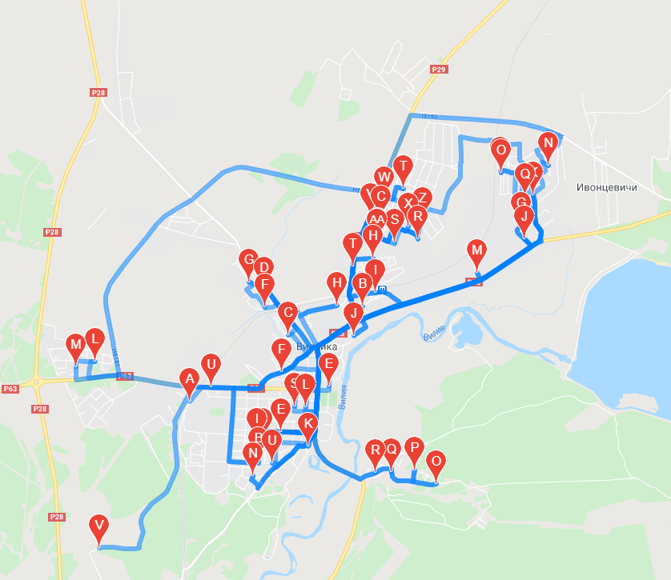
Рисунок 12 – График вывоза коммунальных отходов № 3 (среда)

Обозначение | Адрес
B | ул. Толстого, 29, угол Пушкина, 62
C | ул. Заречная, 18, 31
D | ул. Лавриновича, 59
E | ул. Маркова, 27 (ЦРБ)
F | ул. Молодежная, 2
G | ул. Новая, 20
H | ул. Независимости, 16/2
I | ул. Островского, 40 (школа № 3)
J | пер. Гидростроителей
K | ул. Садовая, 5
L | ул. Партизанская. 42 (школа-интернат)
M | ул. Стахановская, 24а, 73, 141, 143, 320а
N | ул. Чайковского, 67а, 21
O | ул. Гастелло, 3
P | ул. о.Кошевого, 46
Q | ул. Чкалова, 26
R | ул. Ведов, 7
S | ул. Волкова, 2, 19
T | ул. Волынца, 4, 56
U | ул. Горького, 68а
V | ул. Добровольского, 2
W | ул. Желтко, 38
X | ул. Зубовича, 5
Y | пер. Космонавтов
Z | ул. 8 Марта
AA | пер. Космонавтов 3
AB | ул. Привокзальная, 3
AC | ул. Солнечная, 23, 27
AD | ул. Комсомольская, 33
AE | ул. Советская, 12, 48
AF | ул. Молокова, 36 (общежитие)
AG | пер. Гидростроителей
AH | ул. Фрунзе, 19, 23
AI | ул. Шубина, 44 (Автовокзал)
AJ | ул. пер. Школьный, 43, 11
AK | ул. Королева, 42, 62, 110
AL | ул. пос.Рабочий, 8, 42
AM | ул. Сморгонская (автоб.остан.)
AN | ул. 2-й переулок восточный
AO | ул. Весенняя
AP | пер. Матросова, 15а
AQ | переулок Ставки, 5,23
AR | ул. Ставки, 16, 31, 41, 73
AS | ул. Водопьянова, 12 (магазин "Парус")
AT | ул. Георгиевская 1, 9
AU | ул. 1 Мая, 74, 76

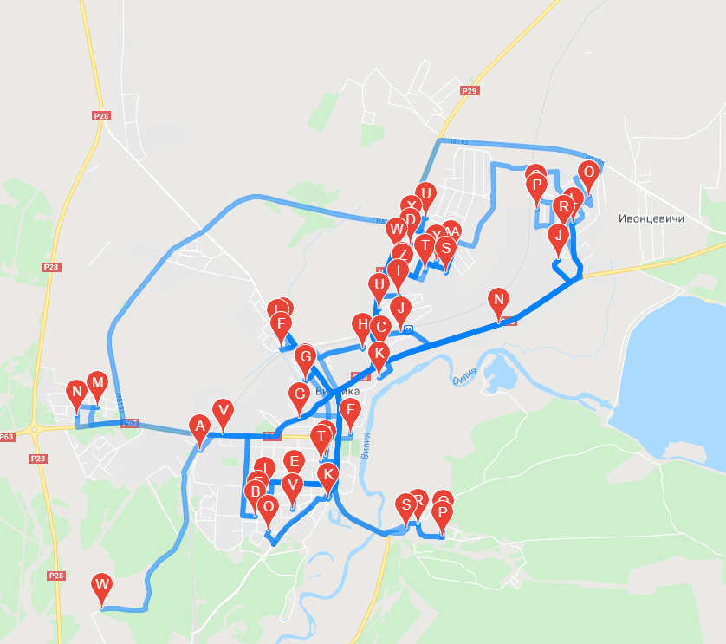
Рисунок 13 – График вывоза коммунальных отходов № 3 (пятница)

Обозначение | Адрес
B | ул. л.Толстого, 29, угол Пушкина, 62
C | ул. Заречная. 18, 21
D | ул. Лавриновича, 79
E | ул. Маркова, 27 (ЦРБ)
F | ул. Молодежная, 2
G | ул. Новая, 20
H | ул. Независимости 16/2
I | ул. Островского, 40 (школа № 3)
J | пер. Гидростроителей
K | ул. Садовая, 5
L | ул. Юбилейная, 16
M | ул. Партизанская, 42
N | ул. Стахановская, 24а, 73, 141, 143, 320а
O | ул. Чайковского, 67а, 21
P | ул. Гастелло, 3
Q | ул. о.Кошевого, 46
R | ул.Чкалова, 26
S | ул. Ведов, 7
T | ул. Волкова, 2, 19
U | ул. Волынца, 4, 56
V | ул. Горького, 68а
W | ул. Добровольского, 2
X | ул. Желтко, 38
Y | ул. Зубовича, 5
Z | Пер. Космонавтов, 3
AA | ул. 8 марта
AB | пер. Космонавтов, 3
AC | ул. Привокзальная, 3
AD | ул. Солнечная, 23, 27
AE | ул. Комсомольская, 33
AF | ул. Советская, 12. 48
AG | ул. Молокова, 36 (общежитие)
AH | пер. Гидростроителей
AI | ул. Фрунзе, 19, 23
AJ | ул. Шубина, 44 (Автовокзал)
AK | пер. Школьный. 43, 11
AL | ул. Королева, 42, 62, 110
AM | ул. Пос.Рабочий, 8, 42
AN | ул. Сморгонская (авто.остан.)
AO | 2-й переулок Восточный
AP | ул. Весенняя
AQ | пер Матросова, 15а
AR | пер. Ставки, 5, 23
AS | ул. Ставки, 16, 31, 41, 73
AT | ул. Водопьянова, 12 (магазин "Парус")
AU | ул. Георгиевская, 1, 9
AV | ул. 1 мая. 74, 76

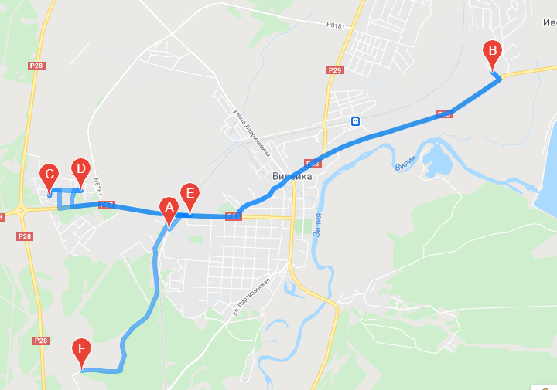
Рисунок 14 – График вывоза коммунальных отходов № 3 (суббота)

Обозначение |  | Адрес
B |  | пер. Гидростроителей
C |  | ул. Нарочанская
D |  | ул. Рабочая
E |  | ул. 1 Мая, 74, 76
 |  |  | Автовокзал, ул. Шубина
 |  |  | Железнодорожный вокзал, ул. Шубина
 |  |  | ЦРБ ул. Пионерская, 40
 |  |  | ул. Пионерская 53а, 60а, 55а, 56
 |  |  | ЦРБ ул. Маркова, 20
 |  |  | Рынок "Сосны" (Содружество)
 |  |  | гор. пляж "Солнышко"
 |  |  | ул. Интернациональная, 26
 |  |  | ул. 1 Мая, 80 (колледж)
 |  |  | ул. 1 Мая, 97
 |  |  | пос. Маковье Нарочанская, 2
 |  |  | ул. Гагарина 2 А ( Светофор)
 |  |  | ул. Горького 68
 |  |  | Гормолзавод, ул. Партизанская
 |  |  | Дом " Ремёсел"
 |  |  | пер. Молочный
 |  |  | ул. Соловьиная
 |  |  | ул. Радужная
 |  |  | ул. Виленская
 |  |  | ул. Тупиковая
 |  |  | ул. Доватора
 |  |  | ул. Подлесная
 |  |  | ул. З.Лядник,
 |  |  | ул. Заводская

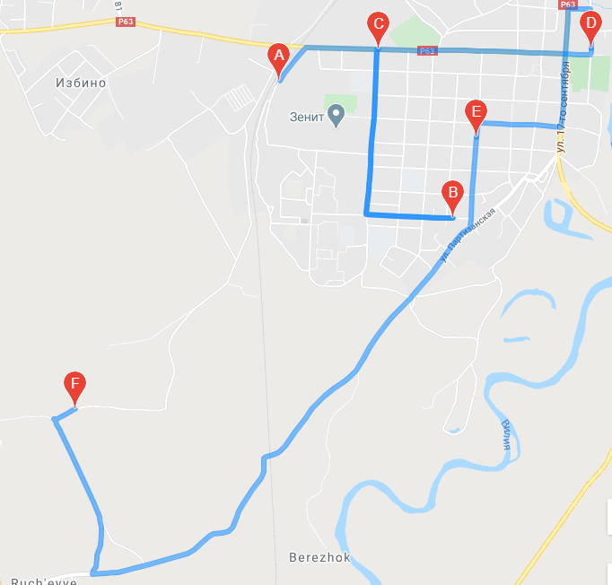
Рисунок 18 – График вывоза коммунальных отходов № 4 (пятница)

Обозначение | Адрес
B | ул. Горького, 68а
C | ул. 1 Мая, 1 Мая, 8
D | ул. Советская, 12, 48
E | ул. М.Горького, М. Горького, 9
 |  |  | ул. Шубина
 |  |  | ул. Фрунзе
 |  |  | пер. Фрунзе
 |  |  | пер. Маяковского
 |  |  | ул. Яблоневая
 |  |  | ул. Плеснянская
 |  |  | ул. Слободская
 |  |  | ул.Интернациональная
 |  |  | ул. Молокова
 |  |  | ул. Красина
 |  |  | ул. Октябрьская
 |  |  | ул. М.Горького
 |  |  | ул. Л.Толстого

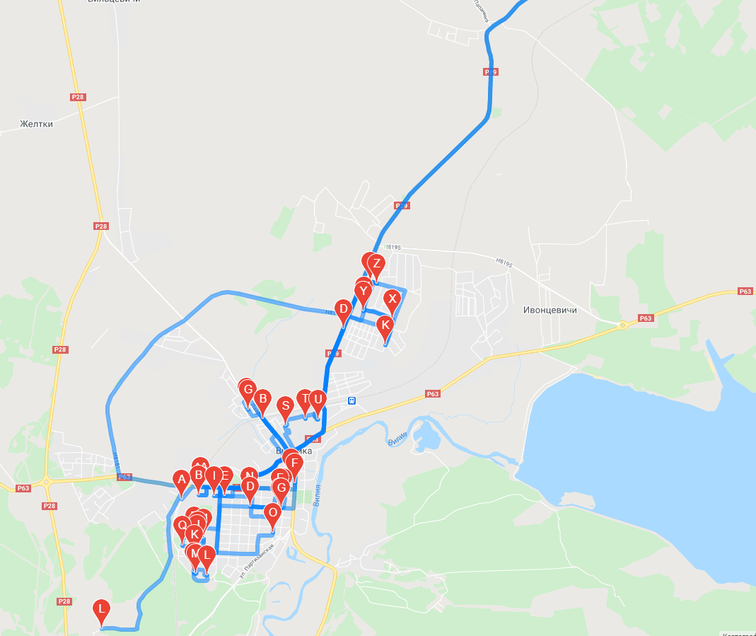
Рисунок 19 – График вывоза коммунальных отходов № 5 (понедельник)

Обозначение | Адрес
B | ул. Лавриновича
C | Наименование: ул. Водопьянова, 12 (магазин "Парус")
D | ул. Водопьянова (РАПО)
E | ул. Партизанская (ресторан "Вилия")
F | ул. Партизанская (Вилейский РИК)
G | ул. Партизанская (ж.д. № 42)
H | ул. Комарова, 5 (многоквартирный жилой фонд)
I | ул. Гагрина, 13 (многоквартирный жилой фонд)
J | ул. Гагарина, 17 (многоквартирный жилой фонд)
K | Наименование: ул. Толстого, 51 (многоквартирный жилой фонд)
L | ул. Толстого, 59 (многоквартирный жилой фонд)
M | ул. Чапаева, 74
N | ул. Октябрьская, 34 (многоквартирный жилой фонд)
O | ул. Пионерская (телеателье)
P | ул. Гагрина, 16
Q | ул. Гагарина, 10/3
R | ул. Гагарина, 10
S | ул. Независимости, 2 (магазин "Гермес")
T | ул. Независимости (Евроопт)
U | ул. Шубина, 5
V | ул. Советская, 93
W | ул. Городищенская, 3
X | ул. Георгиевская, 9-10
Y | ул. Георгиевская, 1, 9
Z | ул. Городищенская, 12
AA | ул. 1 Мая, 74, 76
AB | ул. Водопьянова, 80 (магазин "Снежинка")
AC | ул. 17 Сентября, 28
AD | ул. Волынца, 62
AE | ул. Октябрьская, 54
AF | ул. 17 Сентября, 31
AG | ул. Лавриновича, 75
AH | ул. Юбилейная, 16
AI | ул. Чапаева, 2
AJ | ул. Городищенская, 11
AK | ул. 8 Марта

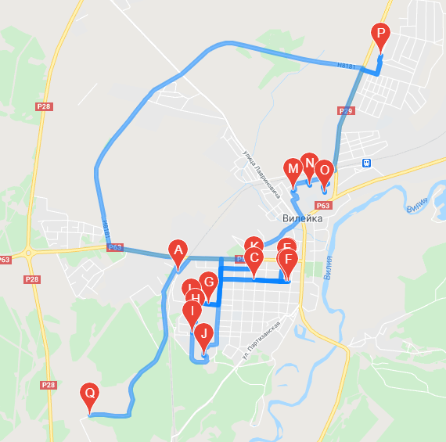
Рисунок 20 – График вывоза коммунальных отходов № 5 (вторник)

Обозначение | Адрес
B | ул. Водопьянова, 12 (магазин "Парус")
C | ул. Водопьянова (РАПО)
D | ул. Партизанская (ресторан "Вилия")
E | ул. Партизанская (Вилейский РИК)
F | ул. Партизанская, 42
G | ул. Комарова, 5 (многоквартирный жилой фонд)
H | ул. Гагарина, 17 (многоквартирный жилой фонд)
 | ул. Гагарина,13
I | ул. Толстого, 51 (многоквартирный жилой фонд)
J | ул. Толстого, 59 (многоквартирный жилой фонд)
 | ул. Чапаева,74
K | ул. Октябрьская, 34 (многоквартирный жилой фонд)
 | ул. Октябрьская,54
L | ул. Гагарина, 10/3
 | ул. Гагарина,16
 | ул. Гагарина,16/3
M | "Гермес" ул. Незалежнасти, 2/2
N | "Евроопт" ул. Незалежнасти, 8/1
O | ул. Советская, 93
 | ул. Стахановская
 | ул. Желтко
P | ул. Городищенская, 3
 | ул. Городищенская, 19
 | ул. Городищенская, 15
 | "Филиппок" торговые павильоны
 | ул. Чапаева,20
 | ул. Чайковского,67а
 | ул. Л.Толстого,8
 | ул. Пушкина,50
 | ул. Пушкина,17
 | ул. Комарова,15
 | Стоянка Ресторан
 | ул. Волынца,6а
 | ул. Волынца,12
 | ул. Георгиевская,9

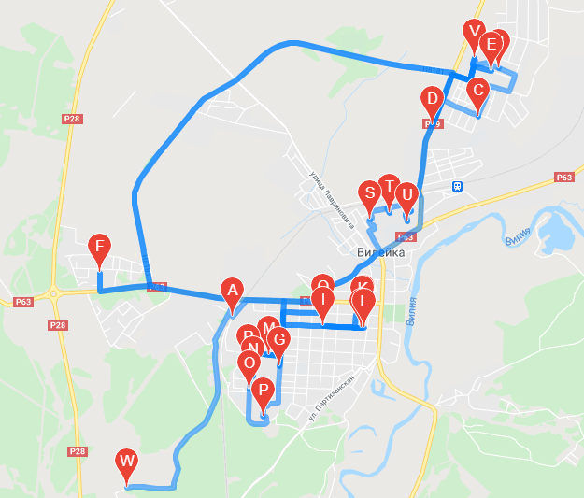
Рисунок 21 – График вывоза коммунальных отходов № 5 (четверг)

Обозначение | Адрес
H | ул. Водопьянова, 12 (магазин "Парус")
I | ул. Водопьянова (РАПО)
J | ул. Партизанская (ресторан "Вилия")
K | ул. Партизанская (Вилейский РИК)
L | ул. Партизанская, 42
N | ул. Комарова, 5 (многоквартирный жилой фонд)
M | ул. Гагарина, 17 (многоквартирный жилой фонд)
O | ул. Толстого, 51 (многоквартирный жилой фонд)
P | ул. Толстого, 59 (многоквартирный жилой фонд)
Q | ул. Октябрьская, 34 (многоквартирный жилой фонд)
 | ул. Октябрьская, 54 (многоквартирный жилой фонд)
R | ул. Гагарина, 10/3
 | ул. Чапаева, 74
G | ул. Чапаева
 | Вильянин Хутор
S | ул. Независимости, 2 (магазин "Гермес")
T | ул. Независимости (Евроопт)
U | ул. Советская, 93
V | ул. Городищенская, 3
 | ул. Желтко, 62
 | ул Городищенская,19
 | ул. Городищенская, 15
E | ул. Георгиевская
B | ул. Вилейская
C | ул. Волкова
D | ул. Волынца
 | ул. Добровольского
 | ул. Космонавтов
 | ул. Строителей
 | ул. Солнечная
F | ул. Сморгонская
 | магазин №26 "Филипок"
 | Чапаева, 20
 | Чайковского, 67 А
 | Толстого, 8
 | Пушкина, 50
 | Пушкина, 17
 | Комарова, 15
 | Ресторан
 | Волынца, 6А
 | ул.Волынца, 12А
 | ул.Георгиевская, 9

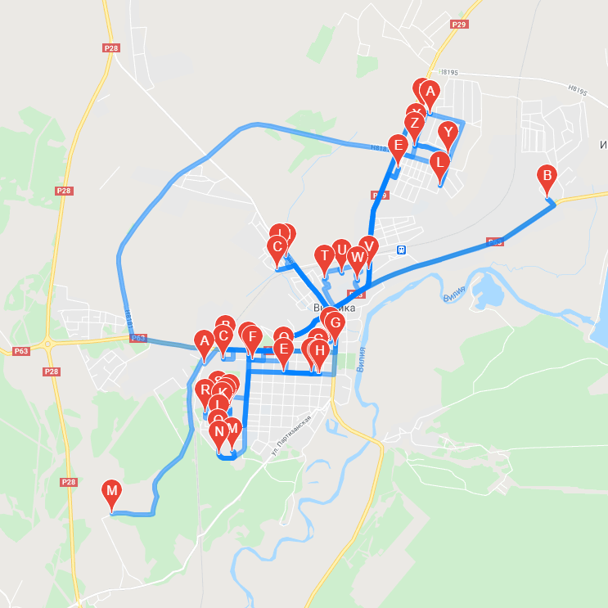
Рисунок – 22 – График вывоза коммунальных отходов № 5 (пятница)

Обозначение | Адрес
B | пер. Гидростроителей
C | пер. Слободской
D | ул. Водопьянова, 12 (магазин "Парус")
E | ул. Водопьянова (РАПО)
F | л. Партизанская (ресторан "Вилия")
G | ул. Партизанская (Вилейская РИК)
H | ул. Партизанская, 42
I | ул. Комарова, 5 (многоквартирный жилой фонд)
J | ул. Гагарина, 13 (многоквартирный жилой фонд)
K | ул. Гагарина, 17 (многоквартирный жилой фонд)
L | ул. Толстого, 51 (многоквартирный жилой фонд)
M | ул. Толстого, 59 (многоквартирный жилой фонд)
N | ул. Чапаева, 74
O | ул. Октябрьская, 34 (многоквартирный жилой фонд)
P | ул. Пионерская (телеателье)
Q | ул. Гагарина, 16
R | ул. Гагарина, 10/3
S | ул. Гагарина, 10
T | ул. Независимости, 2 (магазин "Гермес")
U | ул. Независимости (Евроопт)
V | ул. Шубина, 5
W | ул. Советская, 93
X | ул. Городищенская, 3
Y | ул. Георгиевская, 9-10
Z | ул. Георгиевская, 1, 9
AA | ул. Городищенская, 12
AB | ул. 1 Мая, 74, 76
AC | ул. Водопьянова, 80 (магазин "Снежинка")
AD | ул. 17 Сентября, 28
AE | ул. Волынца, 62
AF | ул. Октябрьская, 54
AG | ул. 17 Сентября, 31
AH | ул. Лавриновича, 75
AI | ул. Юбилейная, 16
AJ | ул. Чапаева, 2
AK | ул. Городищенская, 11
AL | ул. 8 Марта

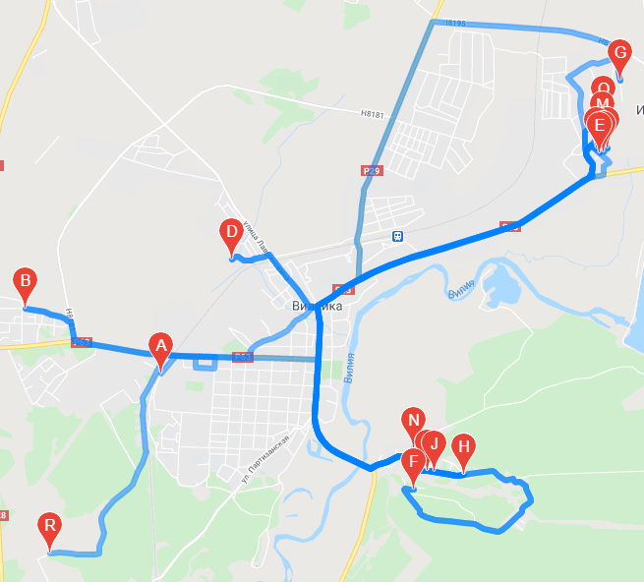
Рисунок 24 – График вывоза коммунальных отходов № 6 (понедельник)

Обозначение | Адрес
B | ул. Маковье
C | ул. Весенняя, Весенняя, 1
D | ул. Сильвановича
E | ул. Асланова
F | ул. Зеленая
G | ул. Мелиораторов
H | ул. Весенняя
I | пер. Зеленый
J | пер. Матросова
K | пер. Ставки
L | пер. Черняева
M | пер. Черняховского
N | ул. Ставки
O | ул. Черняховского
P | ул. Я.Коласа
Q | ул. Я.Купалы

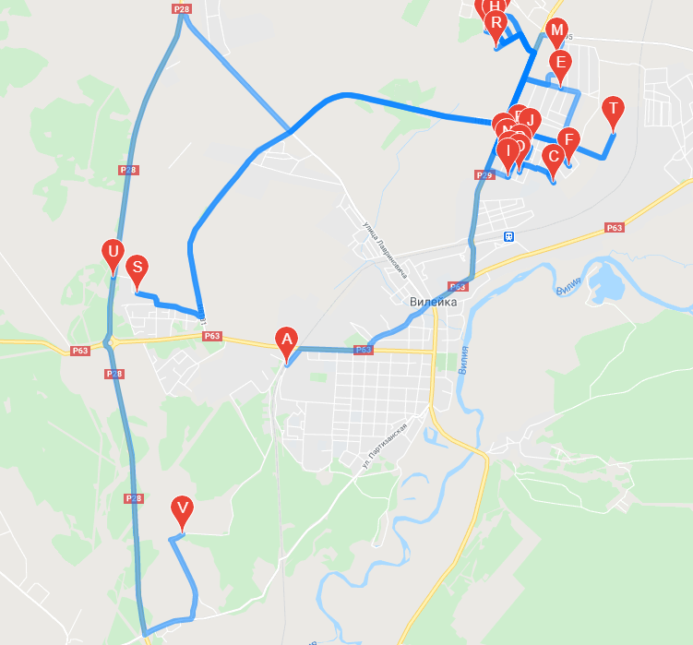
Рисунок 25 – График вывоза коммунальных отходов № 6 (четверг)

Обозначение | Адрес
B | ул. Бутримовская
C | ул. Ведов, Ведов, 7
D | ул. Добровольского
E | ул. Доброй Воли
F | ул. Дружбы
G | ул. Желтко
H | ул. Звездная
I | ул. Космонавтов
J | ул. Некрасова
K | пер. Космонавтов
L | ул. Северо-Западная
M | ул. Снежковская
N | ул. Солнечная
O | ул. Строителей
P | ул. Терешковой
Q | ул. Хвойная
R | ул. Цветочная
S | ул. Ясная
T | Дорога на Асфальтный завод
U | пер. Сосновый
 | пер.Школьный
 | пер.Стахановский
 | ул.Желтко
 | ул.Шаталова
 | ул.Солнечная
 | ул.Терешковая
 | ул.Николаева
 | ул.Пацаева
 | ул.Некрасова
 | ул.Ведов
 | ул.Осенняя
 | ул.Дружбы
 | ул.8 Марта
 | пер.1Промышленный
 | пер.2Промышленный
 | ул.Кривичская
 | ул.Д.Воли
 | ул.Вилейская
 | ул.Куренецкая
 | ул.Историческая
 | ул.Снежковская,4
 | ул.Свободы
 | ул.Привокзальная
 | ул.Долгиновская
 | ул.Рогача д.4
 | ул.Анны Новик

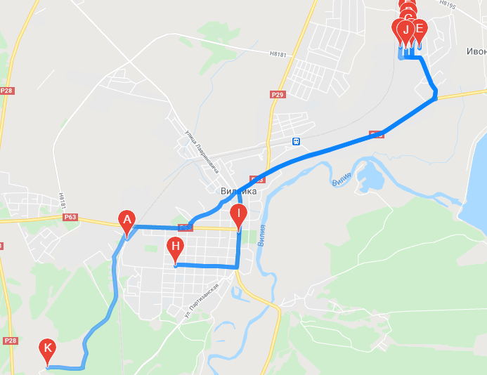
Рисунок 26 – График вывоза коммунальных отходов № 7 (среда)

Обозначение | Адрес
A | ГУП Вилейское ЖКХ
 | ул. Чкалова
 | ул. Куприянова
J | ул. М.Казея
B | ул. В.Хоружей
C | ул. Гастелло
 | ул. Королева
D | ул. З. Космодемьянской
E | ул. Куприянова
F | ул. Новоселов, Новоселов,7
G | ул. О. Кошевого, О.Кошевого,46
H | ул. Пушкина
 | ул. Дзержинского
I | ул. 17 Сентября
 | пос. Порса
K | Полигон ТКО г. Вилейка

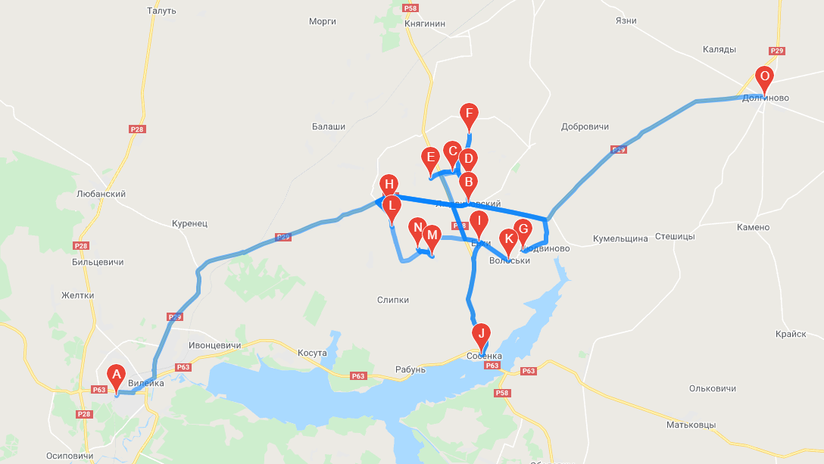
Рисунок 29 – График вывоза коммунальных отходов района № 7 (понедельник)

Обозначение | Адрес
B | д. Костеневичи
C | д. Давыдки
D | д. Заблощина
E | д. Герки
F | д. Горбачево
G | д. Сутьки
H | д. Корековцы
I | д. Ерхи
J | д. Сосенка
K | д. Волоськи
L | д. Леоновичи
M | д. Арпа
N | д. Ольшевцы

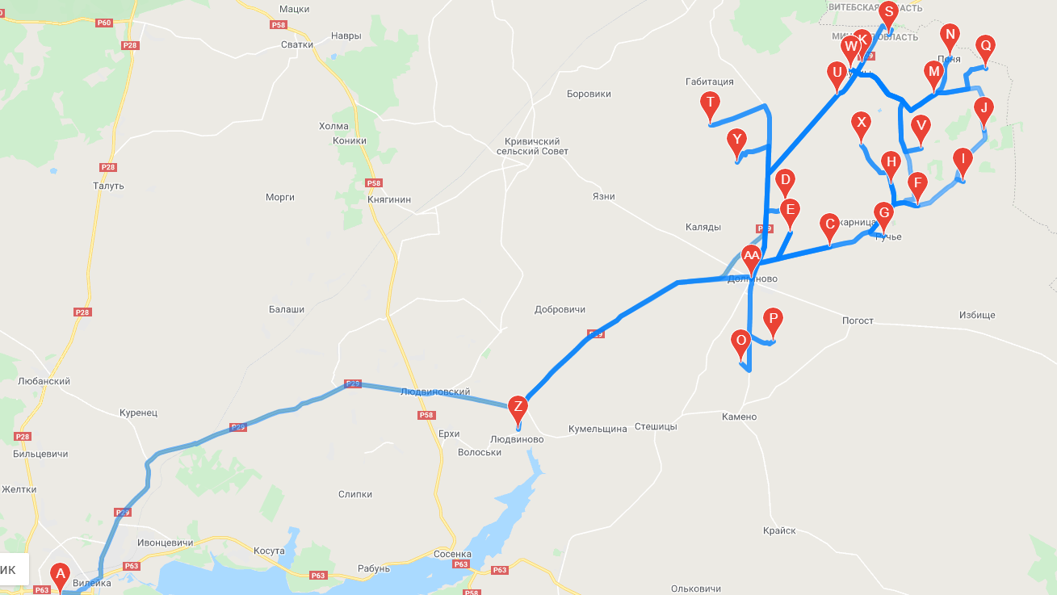
Рисунок 30 – График вывоза коммунальных отходов района № 1 (вторник)

Обозначение | Адрес
B | д. Витовцы
C | д.Залозовье
D | д.Невиняны
E | д. Новоселки
F | д. Мильча
G | д. Ручье
H | д. Речки
I | д. Солоное
J | д. Вардомичи
K | д. Бубны
L | д. Ясюковка
M | д. Забродье
N | д. Поня
O | д. Аношки
P | д. Гришковичи
Q | д. Вязовец
R | д. Ворновка
S | д. Заложино
T | д. Боровые
U | д. Зосино
V | д. Небышино
W | д. Острово
X | д. Слобода
Y | д. Микулино
Z | а.г. Людвиново

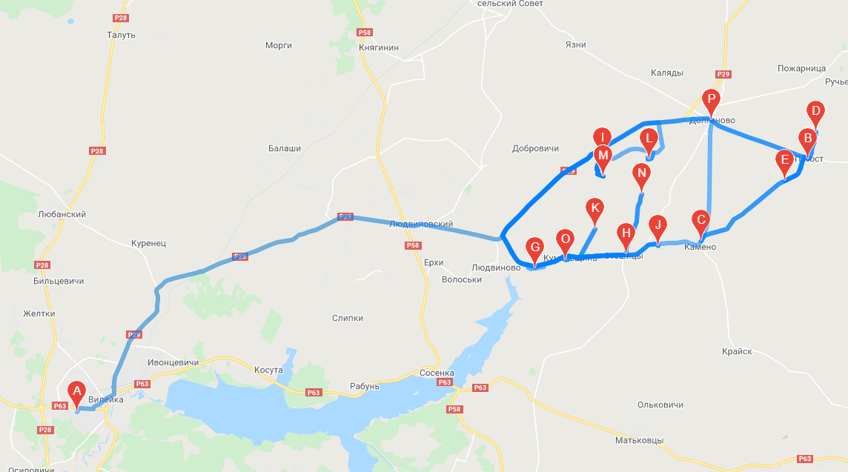
Рисунок 31 – График вывоза коммунальных отходов района № 6 (среда)

Обозначение | Адрес
B | д. Погост
C | д. Камено
D | д. Кривознаки
E | д. Стахи
F | д. Замошье
G | д. Костыки
H | а.г. Стешицы
I | д. Жары
J | д. Бакуньки
K | д. Дубровка
L | д. Генеральчики
M | д. Замошье
N | д. Поляны
O | д. Кумельщина

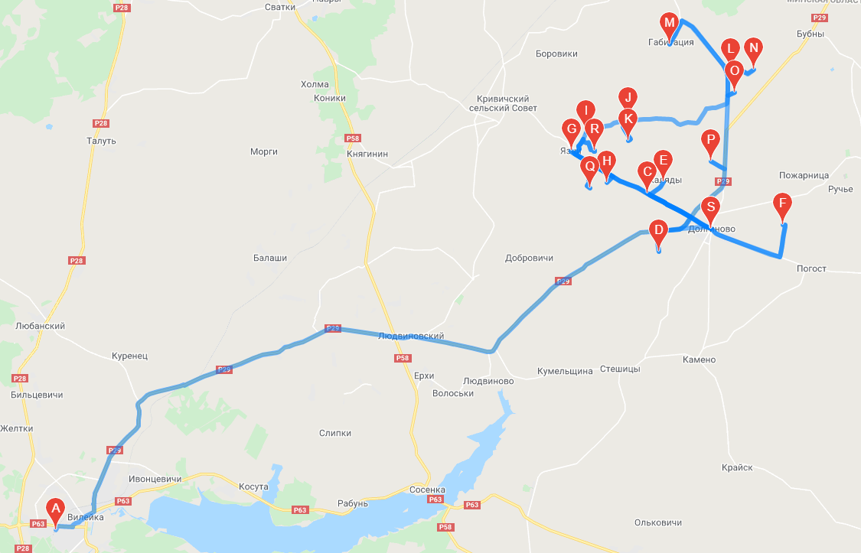
Рисунок 32 – График вывоза коммунальных отходов района № 7 (четверг)

Обозначение | Адрес
B | д. Долгиново
C | д.Опеньки
D | д. Сосновщина
E | д. Коляды
F | д. Еськовка
G | д. Язни
H | д. Юшковка
I | д. Черемушки
J | д. Станьки
K | д. Панкраты
L | д. Волколатка
M | д. Габитация
N | д. Демидки
O | д. Крупники
P | д. Плебанцы
Q | д. Млечки
R | д. Тонковичи

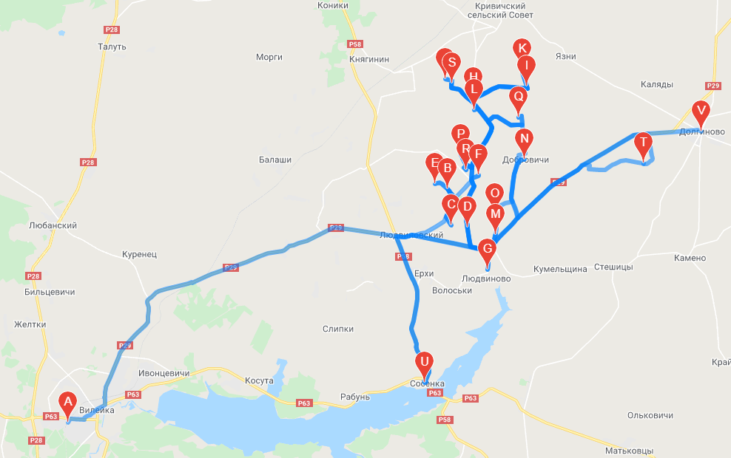
Рисунок 33 – График вывоза коммунальных отходов района № 1 (пятница)

Обозначение | Адрес
B | д. Подберезье
C | д. Андаловщина
D | д. Глебенки
E | д. Волчки
F | д. Задворье
G | а.г. Людвиново
H | д. Терешки
I | д. Новоселки
J | д. Лозовые
K | д. Боровые
L | д. Клесино
M | д. Сервачь
N | д. Добровичи
O | д. Гедевичи
P | д. Лотевичи
Q | д. Малышки
R | д. Манихи
S | д. Субочи
T | д. Юдевщина
U | д. Сосенка

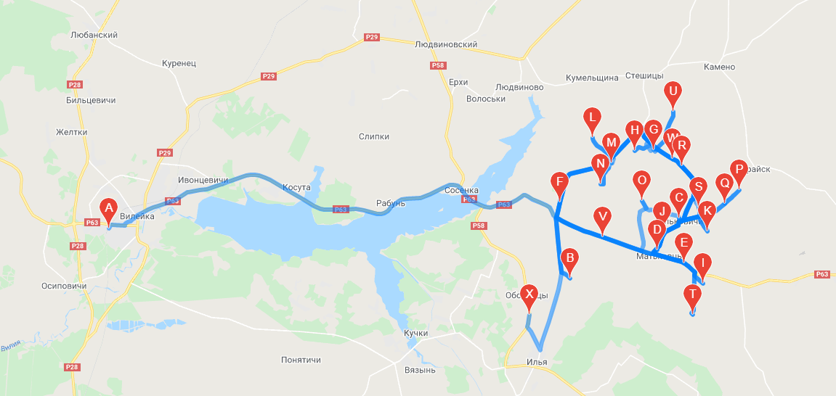
Рисунок 34 – График вывоза коммунальных отходов района № 2 (понедельник)

Обозначение | Адрес
B | д. Корытница
C | д. Ольковичи
D | а.г. Матьковцы
E | д. Стайки
F | д. Старинки
G | д. Заболотье
H | д. Ракшицы
I | д. Рущицы
J | д. Коренево
K | д. Морозы
L | д. Харки
M | д. Победитель
N | д. Ходосы
O | д. Юнцевичи
P | д. Крайские Пасеки
Q | д. Октябрьская
R | д. Скорода
S | д. Овсяники
T | д. Затемень
U | д. Сачивки
V | д. Матьковские Пасеки
W | д. Адамовщина

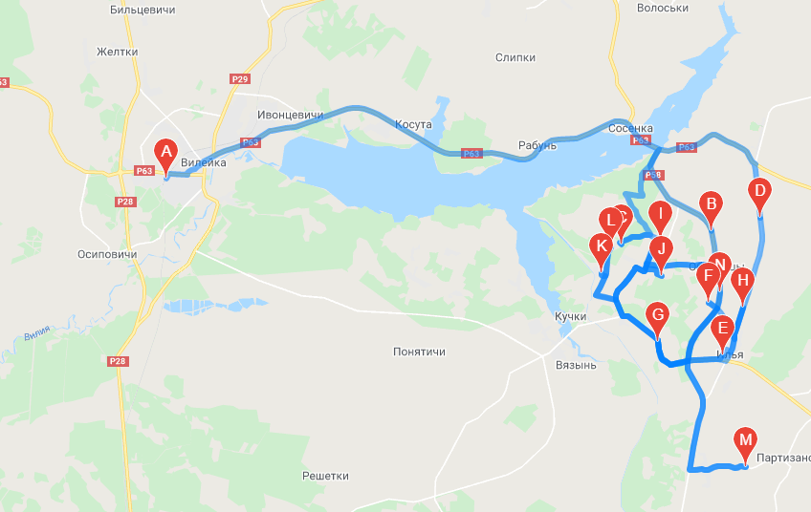
Рисунок 35 – График вывоза коммунальных отходов района № 2 (вторник)

Обозначение | Адрес
B | д.Безводное
C | х. Гороватка
D | д. Цагельня
E | а.г. Илья
F | Ильянские хутора
G | д. Леповщина
H | д. Дворец
I | д. Бояры
J | д. Барсуки
K | д. Криница - 1
L | д. Будище
M | д. Щарочиха

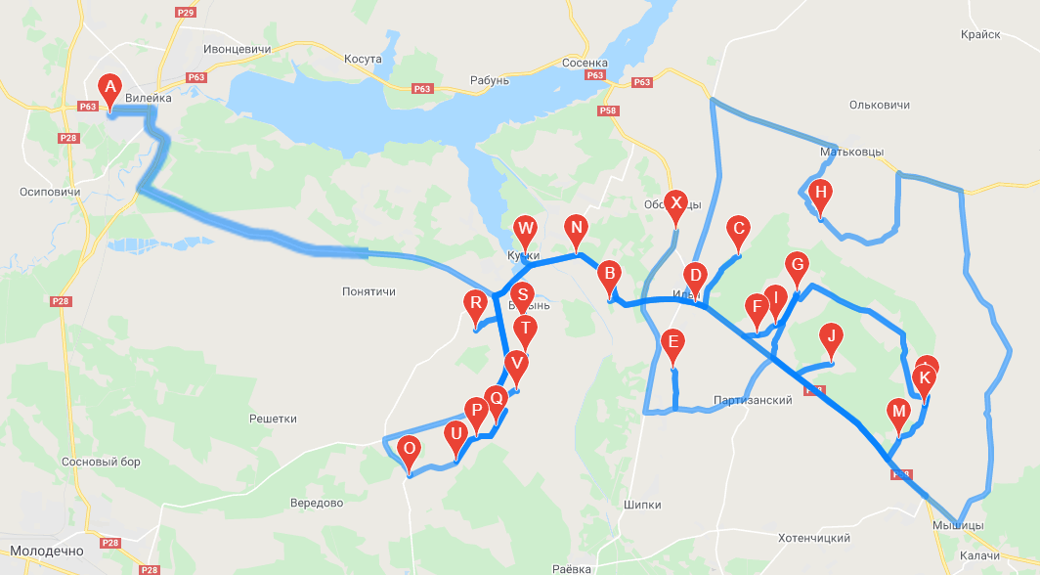
Рисунок 36 – График вывоза коммунальных отходов района № 2 (среда)

Обозначение | Адрес
B | д. Остюковичи
C | д. Ольховка
D | д. Заречье
E | д. Капустино
F | д. Залесье
G | д. Малевичи
H | д. Владыки
I | д. Борисовщина
J | д. Новая Гута
K | д. Соколовка
L | д. Ляхи
M | д. Бригидово
N | д. Вязынка
O | д. Тригузи
P | д. Тяпинцы
Q | д. Нестерки
R | д. Фальки
S | д. Лоевщина
T | д. Левково
U | д. Дуровичи
V | д. Кухты
W | д. Кучки

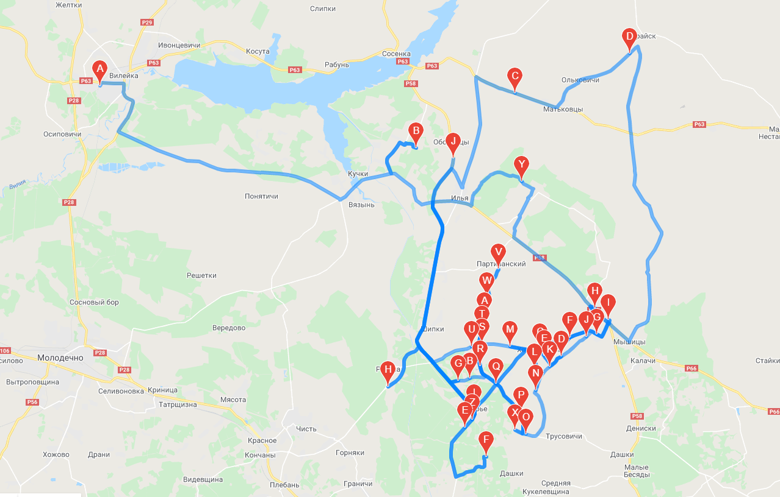
Рисунок 37 – График вывоза коммунальных отходов района № 2 (четверг)

Обозначение | Адрес
B | д. Барсуки
C | д. Хотенчицы
D | д. Дворец
E | д. Загораны
F | д. Зачерня
G | д. Луковец
H | д. Новоселки
I | д. Батурино
J | д. Мордасы
K | д. Рабцы
L | д. Заельники
M | д. Скалбище
N | д. Плещаны
O | д. Ловцевичи
P | д. Верковляны
Q | д. Карповичи
R | д. Ледвени
S | д. Кулеши
T | д. Дубовое
U | д. Кравченки
V | д. Погребище
W | д. Скоберец
X | д. Будьки
Y | д. Веретейка
Z | д. Дятловка
AA | х. Жердецкие
AB | д. Колодливо
AC | д. Матьковские Пасеки
AD | д. Пасеки-2
AE | х. Полянка
AF | х. Пуйтово
AG | д. Старинки
AH | д. Тесны
AI | д. Заборье

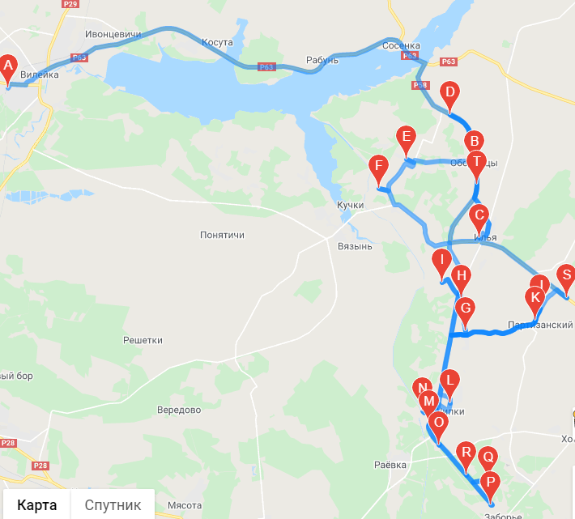
Рисунок 38 – График вывоза коммунальных отходов района № 2 (пятница)

Обозначение | Адрес
B | д. Ободовцы
C | а.г. Илья
D | д. Ковали
E | д. Судники
F | д. Колодчино
G | д. Козлы
H | д. Ковшевичи
I | д. Заборье
J | х. Котовка
K | п. Партизанский
L | д. Шипки
M | д. Бережок
N | д. Повязынь
O | д. Щарка
P | д. Жуковка
Q | д. Храмцово
R | х. Старинка
S | д. Соколье -Угол

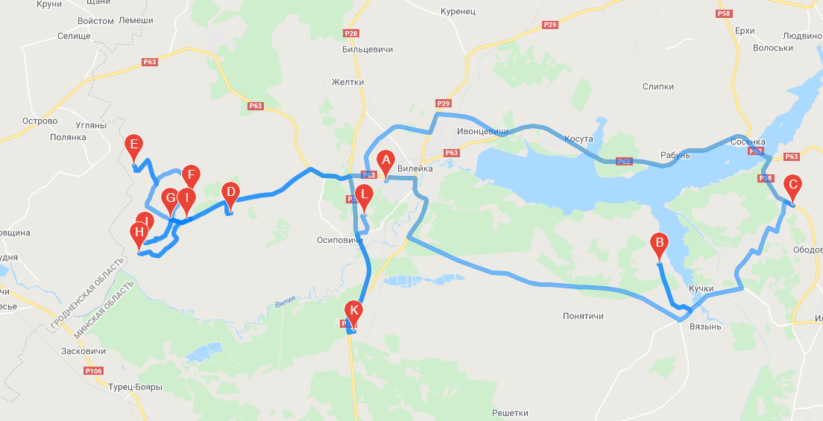
Рисунок 43 – График вывоза коммунальных отходов района № 4 (среда)

Обозначение |  | Адрес
B |  | д. Ермоличи
C |  | д. Ковали
D |  | д. Долгое
E |  | д. Мечаи
F |  | д. Войдени
G |  | д. Елажичи
H |  | д. Красница
I |  | д. Ляховщина
J |  | д. Ручица
K |  | д. Цна
 |  |  | д. Красница
 |  |  | д. Шведы
 |  |  | д. Принта
 |  |  | д. Мамаи
 |  |  | д. Комары
 |  |  | д. Гостилово
 |  |  | д. Холянино
 |  |  | д. Трепалово
 |  |  | д. Медведино
 |  |  | д. Раздоры
 |  |  | д. Копище
 |  |  | д. Баранцы
 |  |  | д. Илищевичи
 |  |  | д. Осиповичи
 |  |  | д. Осиновка
 |  |  | д. Заспорня
 |  |  | д. Ручевые
 |  |  | д. Красный Бережок

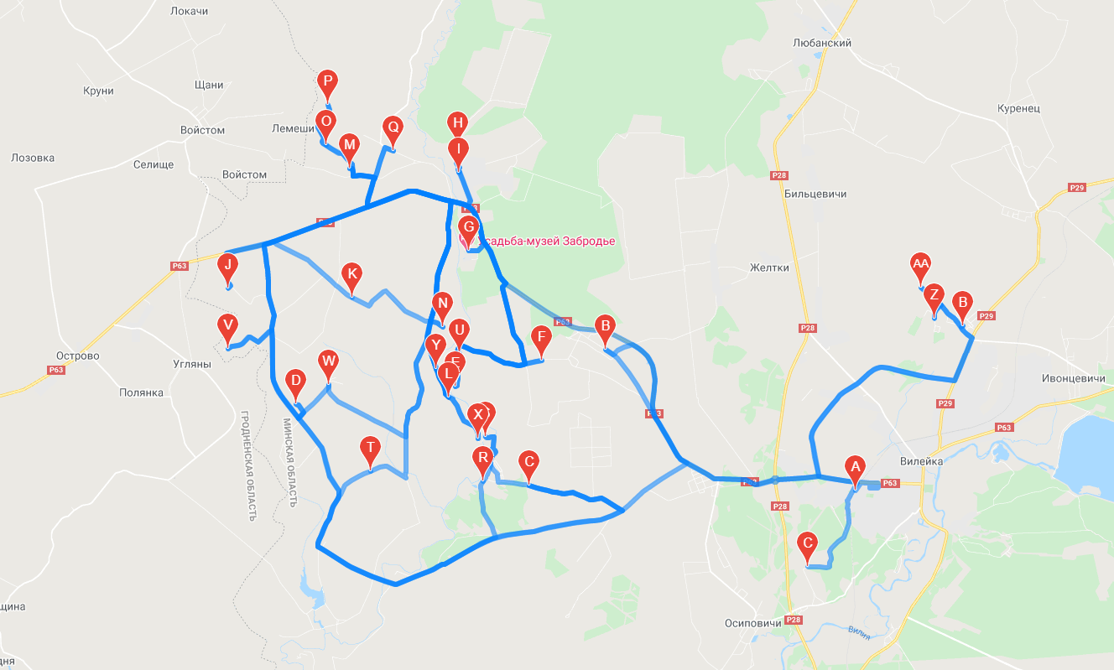
Рисунок 44 – График вывоза коммунальных отходов района № 4 (четверг)

Обозначение | Адрес
B | д. Баровцы
C | д. Бабище
D | д. Гири
E | д. Жерствянка
F | д. Уречье
G | д. Забродье
H | д. Морги
I | аг. Нарочь
J | д. Мишуты
K | д. Русское Село
L | д. Комаришки
M | д. Кловсюты
N | д.Косичи
O | д. Мордасы
P | д. Новосады
Q | д.Поповцы
R | д. Принта
S | д. Паромец-2
T | д. Подкленье
U | д. Кордон
V | д. Купля
W | д. Мацевичи
X | д. Набережная
Y | д. Кузьмишки
Z | д. Бутримово
AA | д. Карвели
AB | д. Снежково

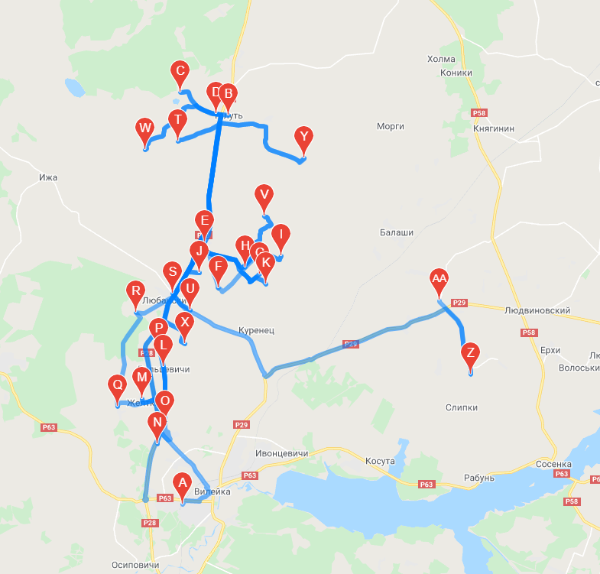
Рисунок 45 – График вывоза коммунальных отходов № 8 (пятница)

Обозначение | Адрес
B | д. Талуть
C | д. Заозерье
D | д. Сивцы
E | д. Журихи
F | д. Сухари
G | д. Казаны
H | д. Кузьмичи
I | д. Короткие
J | д. Нов.Зимодры
K | д. Студенки
L | д. Бильцевичи
M | д. Желтки
N | д. Жерствянка
O | д. Коловичи
P | д. Новики
Q | д. Цынцевичи
R | д. Кульшино
S | а.г. Любань
T | д. Любовши
U | д. Дядичи
V | д. Довборово
W | д. Лески
X | д. Туровщина
Y | д. Котловцы
Z | д. Горное

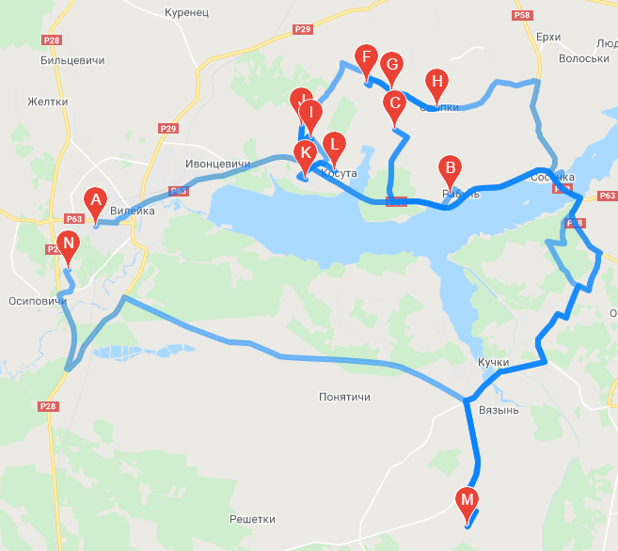
Рисунок 46 – График вывоза коммунальных отходов района № 4 (понедельник)

Обозначение | Адрес
B | д. Рабунь
C | д. Кловси
D | д. Нестерки
E | д. Боровые
F | д. Комары
G | д. Лейлово
H | д. Слипки
I | аг. Кривое Село
J | д. Грицуки
K | д. Чижевичи
L | д. Косута
M | д. Нестерки

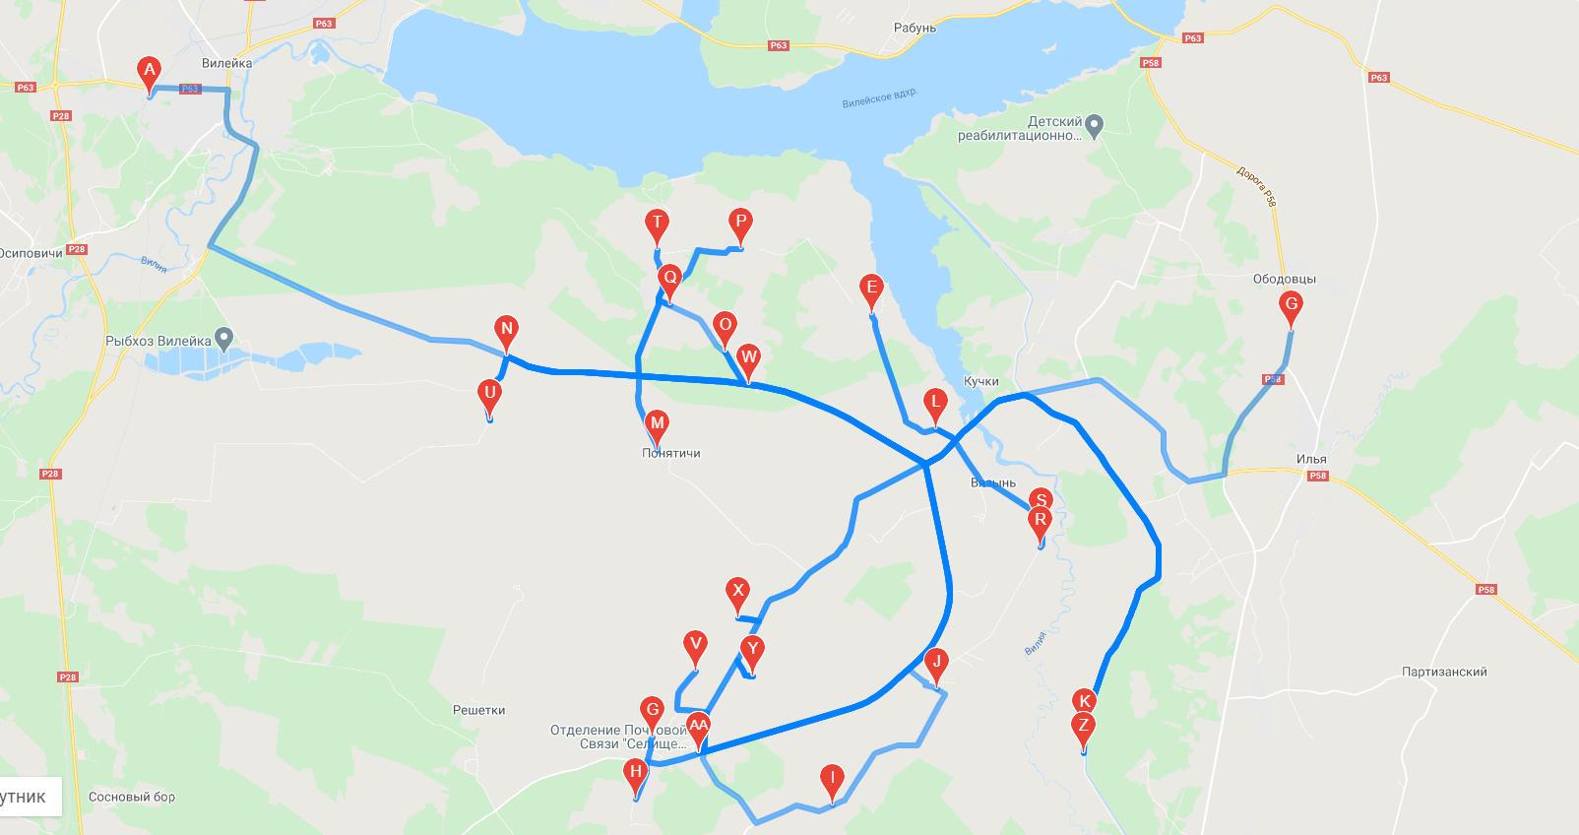
Рисунок 47 – График вывоза коммунальных отходов района № 5 (среда)

Обозначение | Адрес
B | д. Березово
C | д. Буйли
D | д. Ромейки
E | д. Рыбчанка
F | аг. Селище
G | д. Заозерье
H | д. Седица
I | д. Роговичи
J | д. Латыголь
K | д. Луговые
L | аг. Вязынь
M | д. Понятичи
N | д. Располье
O | д. Озерец
P | д. Кобузи
Q | д.Редьковичи
R | д. Щуки
S | д. Чехи
T | д. Матчицы
U | д. Лесная
V | д. Петрашово
W | д. Березово
X | д. Буйли
Y | д. Ромейки
Z | д. Рыбчанка
AA | аг. Селище
AB | д. Луговые
AC | д. Располье
AD | д. Озерец
AE | д. Ермоличи
AF | д. Лесная

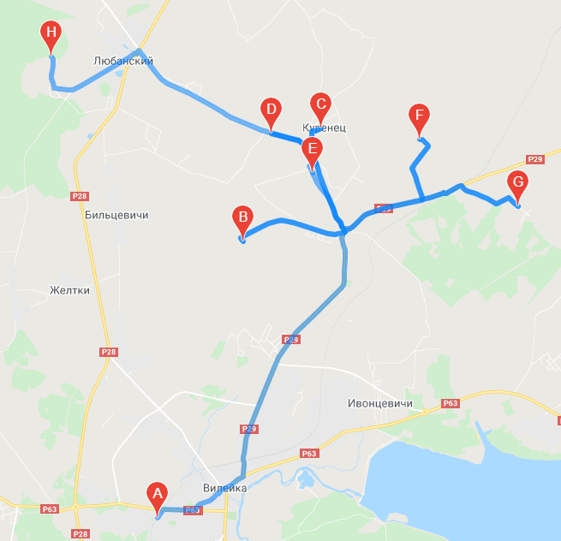
Рисунок 51 – График вывоза коммунальных отходов района № 7 (пятница)
полигон ТКО г. Вилейка

Обозначение | Адрес
B | д. Богданово
C | д. Зимодры
D | д. Куренец
 | д. Осовец
 | д. Балаши
 | д. Григорки
 | Малькевичи
 | Новики
 | Стражи
 | Губы
 | д. Речки
 | д. Хоменцы
 | д. Устиновичи
 | д. Савино

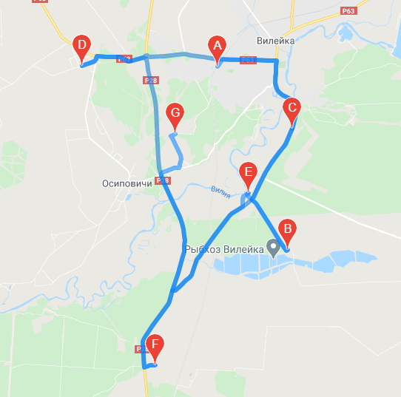
Рисунок 53 – График вывоза коммунальных отходов района № 3 (вторник)

Обозначение | Адрес
 | Хлебозавод, ул. Интернациональная
 | ул. Советская, 48
 | ул. Дзержинского
 | ул. Советская, 12
 | Территория ЖРЭУ, ул. Гагарина, 14
 | Больница, хир-ий корпус, ул. Красноармейская
 | Больница, тер. Корпус, ул. Красноармейская
 | ГМЗ, ул. Партизанская
C | д. Кутьки
E | д. Глинное
B | п. Приозерный
F | д. Цна
 | ул. Партизанская , 96/ 3
 | ЗАО "Мехатроника", ул. 1 Мая
 | Общежитие уч. 200, ул. 1 Мая
 | ГСК " Зенит - 2002"
D | а.г. Шиловичи
 | Воинская часть
 | Садовод. Товарищество "Дружба- Принта"

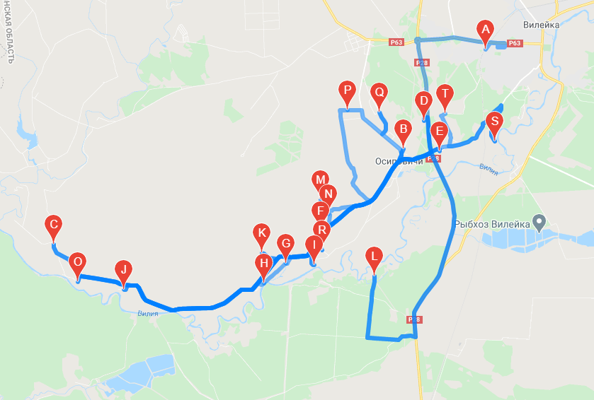
Рисунок 54 – График вывоза коммунальных отходов района № 8 (среда)

Обозначение | Адрес
B | д. Осиповичи
C | д. Осиновка
D | д.Заспорня
E | д. Ручевые
F | д. Медведино
G | д. Комары
H | д. Мамаи
I | д. Раздоры
J | д. Трепалово
K | д. Гостилово
L | д. Доманово
M | д. Дубище
N | д. Копище
O | д. Шведы
P | д. Баранцы
Q | д. Илищевичи
R | д. Холянино
S | д. Красный Бережок

